Институт (факультет) | Институт Информационных Технологий
Кафедра | Математического и Программного Обеспечения ЭВМ

КУРСОВАЯ РАБОТА

по дисциплине Сетевые операционные системы

на тему | Практическое применение принципов администрирования операционных систем

Выполнил студент группы
1ИВТпб-01-41оп
направление подготовки (специальности)
09.03.01, Информатика и вычислительная техника
шифр, наименование
Климов Александр Григорьевич
фамилия, имя, отчество

Руководитель
Ганичева Оксана Георгиевна
фамилия, имя, отчество
доцент
должность

Дата представления работы
«______»__________________20 ___ г.
Заключение о допуске к защите
Оценка _______________, _______________
количество баллов
Подпись преподавателя_________________

Оглавление
Введение 3
1. Описание предметной области 3
2. Выбор сетевой операционной системы 4
2.1. Формулировка задачи 4
2.2. Обоснование выбора сетевой ОС 9
3. Применение принципов администрирования 16
3.1. Устранение проблем с доступом и пользовательскими правами: устранение проблем с разделяемыми ресурсами 16
3.2. Административные утилиты: виды и использование утилит 22
Заключение 25
Источники информации 26
Приложение 1. Техническое задание 27

Введение
Автошкола — это специализированное учебное заведение, осуществляющее подготовку заинтересованных лиц к сдаче экзаменов на право управления транспортом. В программу обучения в автошколе входит изучение теории (ПДД, технических особенностей транспортных средств и т.п.), а также практические занятия (езда по городу и автодрому). Помимо методик теоретической подготовки учебный процесс включает занятия на рулевых и обучающе-тестирующих компьютерных тренажерах и прохождение тестов[7]. Организация обучения в автошколе “Форсаж”, с использованием компьютеров, требует организации локальной вычислительной сети. После этого необходимо произвести выбор сетевой операционной системы.
Сетевая операционная система — операционная система, ориентированная на работу с компьютерной сетью для организации доступа к общим ресурсам для нескольких компьютеров в сети, что позволяет давать общий доступ к данным для пользователей, групп, политик безопасности, приложений и других сетевых функций. Обычно сетевые ОС работают в локальной сети или в частной сети [6].
Размещение локальной вычислительной сети для автошколы “Форсаж” поможет повысить качество обучения водителей.

1. Описание предметной области
Автошкола “Форсаж” проводит набор на профессиональное обучение вождению автомобиля категории "B".
Обучение теории проходит в специально оборудованном классе. С помощью учебной литературы, многочисленных наглядных пособий и онлайн тестирования начинающий водитель сможет легко изучить правила дорожного движения.
Практические курсы вождения проводятся на учебной площадке автошколы и улицах города. Квалифицированные инструктора научат мастерству вождения легкового автомобиля.
Осваивать теоретическую часть можно по будням в вечернее время, а график практических занятий обучающийся выбирает сам, в удобное для него время.
Набор новых групп учеников проводится в первых числах сентября, декабря, марта и июня. Группа состоит из 10 человек. Теоретические занятия проходят 3 раза в неделю (суммарно 9 часов). Одновременно проводятся практические занятия на площадке.
После окончания обучения должен состояться квалификационный или «внутренний» экзамен, а после такового учебная группа будет ожидать приглашения на первый экзамен в ГИБДД.

2. Выбор сетевой операционной системы

2.1. Формулировка задачи
Помещения автошколы находятся на третьем этаже офисного здания. В их список входят:
- административное помещение;
- учебный класс;
- серверная.
В наличии автошколы 13 компьютеров, объединённых в ЛВС. 11 рабочих мест расположено в учебном классе и распределены следующим образом: 10 компьютеров используются учениками и 1 компьютер используется преподавателем. Ещё 1 компьютер находится в административном помещении.
Отдельного внимания заслуживает серверное помещение, где организован сервер ЛВС.
Схема размещения рабочих мест представлена на рис.1.
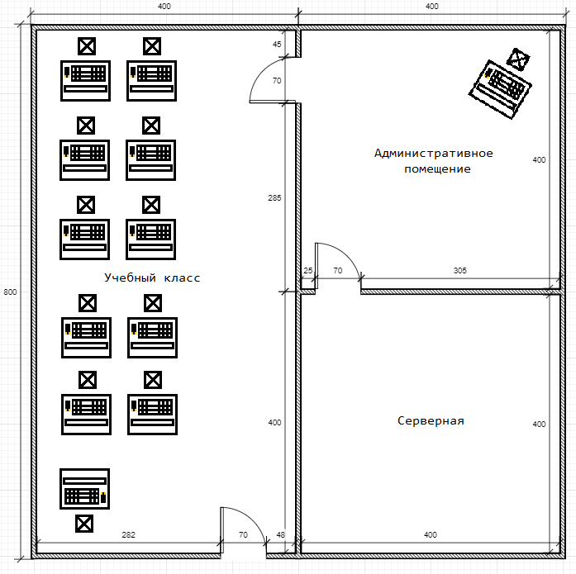

Рис.1. План размещения рабочих мест сотрудников и учеников

Для организации ЛВС была выбрана клиент-серверная архитектура, т.к. в проектируемой сети большое количество компьютеров, и, передача данных может приводить к замедлению их работы. Это происходит из-за лишней нагрузки на процессор при передаче/приеме данных, поскольку приходится много обрабатывать, например, когда скачивается файл (ресурсы уходят на создания пакетов у того, где считывают данные, и разбор пакетов, где происходит прием данных). Все это приводит к снижению производительности компьютеров. Если имеется сервер, то этой работой занимается он, а не клиенты.
Сети типа клиент-сервер содержат [2]:
- серверы – мощные компьютеры, владеющие разделяемыми между пользователями сети ресурсами и управляющие доступом к ним клиентов;
- клиенты – менее мощные компьютеры сети, владеющие неразделяемыми ресурсами и имеющие доступ к ресурсам серверов.
Архитектура сети типа клиент-сервер оправдана, т.к. в сети планируется работа с единым сетевым ресурсом, (одновременная работа нескольких пользователей с общей базой данных, хранящей результаты тестирования учеников, расположенной на сервере).
Достоинства клиент-сервернной архитектуры:
- высокая производительность за счет разделения ресурсов сети;
- возможность организации эффективной защиты данных;
- эффективная организация резервного копирования данных;
- способность поддерживать работу в сети сотен и тысяч пользователей;
- хорошие возможности для расширения.
Недостатки клиент-сервернной архитектуры:
- требуют постоянного квалифицированного обслуживания – администрирования.
Соединение остальных компьютеров с компьютером-сервером можно обеспечить с помощью сетевого концентратора (switch). При таком способе организации ЛВС используется топология звезда (star), в которой все ЭВМ подключаются к центральному компоненту – концентратору.
Звездообразная топология обеспечивает защиту от разрыва кабеля. Если кабель рабочей станции будет поврежден, это не приведет к выходу из строя всего сегмента сети. Она позволяет также легко диагностировать проблемы подключения, так как каждая рабочая станция имеет свой собственный кабельный сегмент, подключенный к концентратору. Для диагностики достаточно найти разрыв кабеля, который ведет к неработающей станции. Остальная часть сети продолжает нормально работать [1].
Однако звездообразная топология имеет и недостатки. Во-первых, она требует много кабеля. Во-вторых, концентраторы довольно дороги. В-третьих, кабельные концентраторы при большом количестве кабеля трудно обслуживать. Несмотря на это, в большинстве случаев в такой топологии используется недорогой кабель типа витая пара.
При организации сети используется технология Ethernet, т.к. этот стандарт широко распространен при организации сетей общего пользования.
Метод доступа – это способ определения того, какая из рабочих станций сможет следующей использовать ЛВС. То, как сеть управляет доступом к каналу связи (кабелю), существенно влияет на ее характеристики [3].
Метод множественного доступа с прослушиванием несущей и разрешением коллизий (CSMA/CD) устанавливает следующий порядок: если рабочая станция хочет воспользоваться сетью для передачи данных, она сначала должна проверить состояние канала: начинать передачу станция может, если канал свободен. В процессе передачи станция продолжает прослушивание сети для обнаружения возможных конфликтов. Если возникает конфликт из-за того, что два узла попытаются занять канал, то обнаружившая конфликт интерфейсная плата, выдает в сеть специальный сигнал, и обе станции одновременно прекращают передачу. Принимающая станция отбрасывает частично принятое сообщение, а все рабочие станции, желающие передать сообщение, в течение некоторого, случайно выбранного промежутка времени выжидают, прежде чем начать сообщение [4].
Все сетевые интерфейсные платы запрограммированы на разные псевдослучайные промежутки времени. Если конфликт возникнет во время повторной передачи сообщения, этот промежуток времени будет увеличен. Стандарт типа Ethernet определяет сеть с конкуренцией, в которой несколько рабочих станций должны конкурировать друг с другом за право доступа к сети.
С помощью сетевой технологии Fast Ethernet на базе физического интерфейса 100BASE-TX (высокоскоростной вариант Ethernet) можно обеспечить скорость передачи данных до 100 Мбит/с по кабелю, состоящему из двух витых пар 5-й категории.
Кабель категории 5 (Cat. 5) — тип кабеля для передачи сигналов, состоящий из 4 витых пар. Используется в структурированных кабельных системах для компьютерных сетей, таких как Ethernet. Кабельный стандарт предоставляет производительность до 100 MHz и подходит для 10BASE-T, 100BASE-TX (Fast Ethernet), и 1000BASE-T (Gigabit Ethernet). Он также используется для телефонии и передачи видео-сигналов.
Кабель терминируется модульным разъемом RJ45 или на патч-панели. Большинство кабелей 5-й категории являются неэкранированными. Для борьбы с помехами используют только свойства витой пары при передаче дифференциальных сигналов. Спецификация на категорию 5 была обновлена категорией 5e (от англ. enhanced — расширенная).
Обычно передача данных в каждом направлении ведётся по одной витой паре, обеспечивая до 100 Мбит/с общей пропускной способности. Длина линии связи ограничена 100 метрами, но по одному стандартному кабелю, имеющему 4 пары, можно организовать два 100-мегабитных канала связи [5].
На основе имеющегося набора аппаратных и технических средств, а также выбранного способа организации сети, можно определить её структурную схему. Она изображена на рис.2.
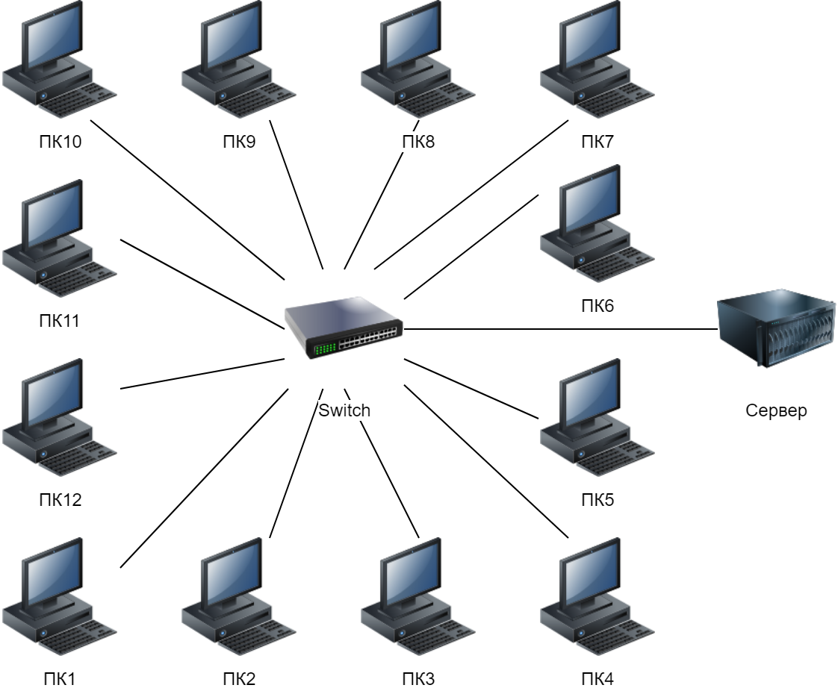
Рис.2. Структурная схема сети
Продолжая процесс проектирования ЛВС, производится выбор сетевой операционной системы и настройка программных средств.

2.2. Обоснование выбора сетевой ОС
В настоящее время наибольшее распространение получили три основные сетевые ОС — UNIX, Windows NT и Novell Netware.
ОC UNIX применяют преимущественно в крупных корпоративных сетях, поскольку эта система характеризуется высокой надежностью, возможностью легкого масштабирования сети. В Unix имеется ряд команд и поддерживающих их программ для работы в сети. Во-первых, это команды ftp, telnet, реализующие файловый обмен и эмуляцию удаленного узла на базе протоколов TCP/IP. Во-вторых, протокол, команды и программы UUCP, разработанные с ориентацией на асинхронную модемную связь по телефонным линиям между удаленными Unix-узлами в корпоративных и территориальных сетях.
ОС Windows NT включает серверную (Windows NT Server) и клиентскую (Windows NT Workstation) части и, тем самым, обеспечивает работу в сетях "клиент/сервер". Windows NT обычно применяют в средних по масштабам сетях.
ОС Novell Netware состоит из серверной части и оболочек Shell, размещаемых в клиентских узлах. Предоставляет пользователям возможность совместно использовать файлы, принтеры и другое оборудование. Содержит службу каталогов, общую распределённую базу данных пользователей и ресурсов сети. Эту ОС чаще применяют в небольших сетях [6].
Операционные системы могут различаться особенностями реализаций внутренних алгоритмов управления основными ресурсами компьютера (процессорами, устройствами, памятью), особенностями использованных методов проектирования, типами аппаратных платформ, областями использования и многими другими свойствами.
Существует несколько классификаций операционных систем, в которых выделяют определенные критерии, отражающие разные существенные характеристики систем, рассмотрим наиболее часто встречающиеся [6]:
a. По назначению:
1. Системы общего назначения - подразумевает ОС, предназначенные для решения широкого круга задач, включая запуск различных приложений, разработку и отладку программ, работу с сетью и мультимедиа.
2. Системы реального времени - предназначены для работы в контуре управления объектами.
3. Прочие специализированные системы.
b. По характеру взаимодействия с пользователем:
1. Пакетные ОС, обрабатывающие заранее подготовленные задания.
2. Диалоговые ОС, выполняющие задания пользователя в интерактивном режиме.
3. ОС с графическим интерфейсом.
4. Встроенные ОС, не взаимодействующие с пользователем.
c. По числу одновременного выполнения задач:
1. Однозадачные ОС - в таких систем ах в каждый момент времени может существовать не более чем один пользовательский процесс. Однако, одновременно с этим, могут работать системные процессы
2. Многозадачные ОС - они обеспечивают параллельное выполнение некоторых пользовательских процессов. Реализация многозадачности требует значительного усложнения алгоритмов и структур данных, используемых в системе.
d. По числу одновременных пользователей:
1. Однопользовательские ОС - для них характерен полный пользовательский доступ к ресурсам. Подобные системы приемлемы в основном на изолированных компьютерах.
2. Многопользовательские ОС - их важной компонентой являются средства защиты данных и процессов каждого пользователя, основанные на понятии владельца ресурса и на точном указании прав доступа, предоставленных каждому пользователю системы.
e. По аппаратурной основе:
1. Однопроцессорные ОС.
2. Многопроцессорные ОС - в задачи такой системы входит эффективное распределение выполняемых заданий по процессорам и организация согласованной работы всех процессоров.
3. Сетевые ОС - они включают возможность доступа к другим компьютерам локальной сети, работы с файловыми и другими серверами.
4. Распределенные ОС - распределенная система, используя ресурсы локальной сети, представляет их пользователю как единую систему, не разделенную на отдельные машины.
f. По способу построения:
1. Микроядерные.
2. Монолитные.
В качестве сетевой операционной системы для компьютеров автошколы “Форсаж” была выбрана офисная сетевая система Windows Server 2012. Одним из основных факторов, служащих причиной такого выбора, является то, что компания Microsoft уже достаточно давно работает на рынке программного обеспечения и прекрасно себя зарекомендовала. Практически все её приложения хорошо протестированы и широкодоступны.
Классификационная характеристика Windows Server 2012:
a. по назначению это система общего назначения;
b. по характеру взаимодействия с пользователем это ОС с графическим интерфейсом;
c. по числу одновременного выполнения задач это многозадачная ОС;
d. по числу одновременных пользователей это многопользовательская ОС;
e. по аппаратурной основе это сетевая ОС;
f. по способу построения это микроядерная ОС.
На выбор сетевой операционной системы повлияли следующие факторы:
  - набор сетевых служб, которые предоставляет сеть;
  - возможность наращивания имен, определяющих хранимые данные и прикладные программы;
  - механизм рассредоточения ресурсов по сети;
  - способ модификации сети и сетевых служб;
  - надежность функционирования и быстродействие сети;
  - используемые или выбираемые физические средства соединения;
  - типы компьютеров, объединяемых в сеть, их операционные системы;
  - предлагаемые системы, обеспечивающие управление сетью;
  - используемые средства защиты данных;
  - совместимость с уже созданными прикладными процессами;
  - число серверов, которое может работать в сети;
  - перечень ретрансляционных систем, обеспечивающих сопряжение локальных сетей с различными территориальными сетями;
  - способ документирования работы сети, организация подсказок и поддержек.
a. Набор сетевых служб, которые предоставляют сеть в сетевой операционной системе Windows Server 2012:
- Службы, обеспечивающие работу в сети TCP/IP. К ним относятся службы DHCP, DNS и WINS.
- Служба DHCP по запросу DHCP-клиента выдает ему такие параметры, как уникальный IP-адрес и маска подсети. Кроме них, клиент может получать от DHCP-сервера ряд дополнительных параметров, важных для взаимодействия с другими сетями и удобной работы в сети: адрес основного шлюза, адреса DNS- и WINS-серверов, название домена, в который входит этот компьютер, и некоторые другие.
- Служба DNS выполняет преобразование (разрешение) имен узлов в соответствующие им IP-адреса. Служба DNS была реализована в Интернете в 1981 г., а с 2000 г. (с выходом ОС семейства Windows 2000) она стала основной службой преобразования имен в сетях Microsoft
- Служба WINS регистрирует в сети NetBIOS-имена компьютеров и их IP-адреса, а затем по запросу WINS-клиентов преобразуют эти имена в IP-адреса. Название WINS (Windows Internet Name Service) правильно переводится как "служба межсетевых имен Windows"; эта служба была разработана, чтобы обеспечить поддержку работы NetBIOS- приложений в маршрутизируемых сетях на базе протокола TCP/IP. Сейчас она по-прежнему используется, чтобы в сети корректно работали такие устаревшие ОС, как Windows 9х или Windows NT.
- Файловая служба обеспечивает хранение больших объемов данных и предоставляет к ним доступ пользователей. Один файловый сервер может поддерживать одновременную работу сотен и даже тысяч пользователей. Чтобы обеспечить сохранность информации, файл-серверы, как правило, оснащены отказоустойчивыми наборами (массивами) жестких дисков и системами резервного копирования на магнитную ленту или другой носитель.
- Служба печати (принт-сервер) предназначена для обеспечения доступа пользователей к одному или нескольким общим принтерам. Она обеспечивает прием по сети задания на печать и управляет очередями заданий на печать, обычно обслуживая несколько печатающих устройств. Похожие функции выполняют и факс-серверы, обслуживающие клиентские задания на отправку факсов, но они, кроме того, отвечают за получение факсов и их доставку пользователям. Файл-серверы и серверы печати – это одни из наиболее часто встречающихся типов серверов
- Служба приложений выполняет задачи обслуживания запросов пользователей на выборку или обработку какой-либо информации. Эта служба позволят одновременную работу с большим числом пользователей, причем выполнение клиентских запросов на специализированном многопроцессорном сервере производится намного быстрее, чем на компьютерах пользователей.
- Служба удаленного доступа и серверы VPN (Virtual Private Network – "виртуальная частная сеть") обеспечивают удаленное подключение к локальной сети по модему или через Интернет. Это дает пользователям возможность работать с ресурсами локальной сети предприятия, офиса или учебного заведения из дома или из любого места, где есть подключение к Интернету, например из Интернет-кафе.
- Служба терминалов предоставляет возможность работы с другими серверами через специальные программы – терминальные клиенты. С помощью этих программ администраторы, находясь вдалеке от локальной сети, оказываются как будто за консолью сервера и могут полностью управлять им, а пользователи могут удаленно работать с установленными на сервере приложениями.
- Брандмауэры (межсетевые экраны) используются при подключении к Интернету для защиты внутренней сети от проникновения или атаки злоумышленников на корпоративные серверы. Прокси-серверы (серверы-посредники) выполняют функции контроля доступа пользователей в Интернет и кэширования часто запрашиваемых веб-страниц (что позволяет снизить расходы на пользование Интернетом). Поскольку оба этих сервера предназначены для установки на компьютер, связывающий локальную сеть с Интернетом, их часто объединяют в единую программно-аппаратную систему.
- Служба электронной почты (почтовые серверы, mail-серверы) обслуживает почтовые ящики пользователей в данной организации, обеспечивая подключения к ним почтовых клиентов, а также обрабатывает все входящие и исходящие сообщения. Ее также можно использовать для ведения адресных книг, общих папок и систем электронного документооборота.
- Службы Web и FTP предоставляют для внешних (а часто – и для внутренних) пользователей доступ к Web- и FTP-ресурсам, размещенным в данной сети.
b. Все ОС семейства Windows NT имеют возможность наращивания имен, определяющих хранимые данные и прикладные программы, в том числе и Windows Server 2012;
c. В качестве механизма рассредоточения ресурсов по сети выступает архитектура «клиент-сервер»;
d. логическая модификация сети и сетевых служб происходит посредством визуального оконного интерфейса и командной строки;
e. надежность функционирования и быстродействие сети зависит только от активного сетевого оборудования и правильности конфигурирования сети. С использованием интерфейса Windows Server задать грамотную конфигурацию сети намного проще;
f. используемые или выбираемые физические средства соединения - использование беспроводной технологии Wi-Fi и витой пары 5ой категории;
g. типы компьютеров, объединяемых в сеть, их операционные системы – ординарные ПЭВМ под управление ОС Windows 7 и сервер под управлением сетевой ОС;
h. предлагаемые системы, обеспечивающие управление сетью – ОС Windows Server 2012;
i. используемые средства защиты данных – антивирусные программы и брандмауэры операционных системы;
j совместимость с уже созданными прикладными процессами;
k число серверов, которое может работать в сети – неограниченно, но оптимально - 1;
l. перечень ретрансляционных систем, обеспечивающих сопряжение локальных сетей с различными территориальными сетями: шлюз является наиболее сложной ретрансляционной системой, обеспечивающей взаимодействие сетей с различными наборами протоколов всех семи уровней модели открытых систем. Шлюзы оперируют на верхних уровнях модели OSI (сеансовом, представительском и прикладном) и представляют наиболее развитый метод подсоединения сетевых сегментов и компьютерных сетей;
m способ документирования работы сети, организация подсказок и поддержек – только стандартные подсказки и справки операционных систем машин сети.

3. Применение принципов администрирования

3.1. Устранение проблем с доступом и пользовательскими правами: устранение проблем с разделяемыми ресурсами
При попытке доступа к файлам и папкам в Windows или работе с ними могут возникать такие проблемы [8]:
- Проблема 1. Вы получаете сообщение об ошибке "Отказано в доступе" или аналогичное.
- Проблема 2. Невозможно получить доступ к файлам и папкам, изменить, сохранить или удалить их.
- Проблема 3. Невозможно открыть файл или папку после установки новой версии Windows.
Рассмотрим проблему 1.
Причина возникновения: Сообщение об ошибке "Отказано в доступе" может появляться по одной или нескольким из следующих причин:
- Изменился владелец папки.
- У вас нет необходимых разрешений.
- Файл зашифрован.
Решение 1 (Возможно, вы не являетесь владельцем файла или папки).
Чтобы стать владельцем файла или папки:
- Щелкните правой кнопкой мыши значок папки, владельцем которой вы хотите стать, и выберите пункт Свойства.
- Откройте вкладку Безопасность, нажмите кнопку Дополнительно и выберите вкладку Владелец.
- Нажмите кнопку Изменить.
Примечание. При получении запроса на ввод пароля администратора или подтверждения введите пароль или подтвердите действие.
- Выберите имя лица, которому требуется предоставить права владельца.
- Если необходимо, чтобы этот пользователь также стал владельцем файлов и вложенных папок в этой папке, установите флажок Заменить владельца подконтейнеров и объектов (рис.3).
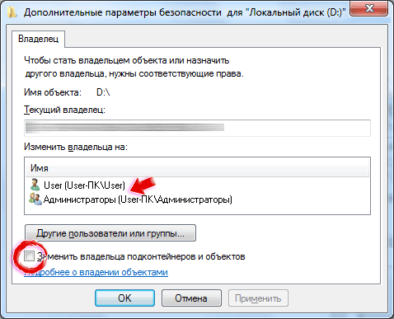
Рис.3. Заменить владельца подконтейнеров и объектов

- Нажмите кнопку ОК.
Решение 2 (Возможно, у вас нет необходимых разрешений).
Проблемы при доступе к файлам и папкам могут быть связаны с разрешениями. Разрешения — это правила, которые определяют, может ли пользователь получать доступ к файлам и папкам или изменять их. Чтобы установить разрешения файла или папки, выполните указанные ниже действия.
- Щелкните файл или папку правой кнопкой мыши и выберите пункт Свойства.
- Откройте вкладку Безопасность.
- В разделе Группы или пользователи выберите свое имя, чтобы увидеть имеющиеся у вас разрешения.
Для открытия файла необходимо разрешение на чтение. Чтобы изменить разрешения на файл или папку, выполните указанные ниже действия.
Важно! Чтобы изменить разрешения на файлы и папки, необходимо войти в систему с правами администратора.
- Щелкните файл или папку правой кнопкой мыши и выберите пункт Свойства.
- Откройте вкладку Безопасность.
- В разделе Группы или пользователи выберите свое имя, чтобы увидеть имеющиеся у вас разрешения (рис.4).
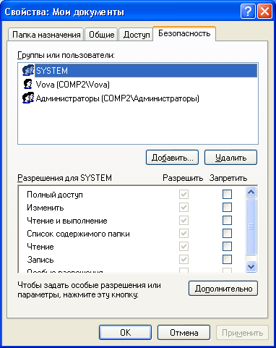
Рис.4. Разрешения пользователя
- Нажмите кнопку Изменить, выберите свое имя, установите флажки для нужных разрешений и нажмите кнопку ОК.
Решение 3 (Файл или папка могут быть зашифрованы).
Шифрование позволяет защитить файлы и папки от нежелательного доступа. Открыть зашифрованный файл или папку без сертификата, который использовался для шифрования, невозможно. Чтобы увидеть, зашифрованы ли файл или папка:
- Щелкните файл или папку правой кнопкой мыши и выберите пункт Свойства.
- Откройте вкладку Общие и нажмите кнопку Дополнительно.
Если установлен флажок Шифровать содержимое для защиты данных, для открытия файла или папки потребуется сертификат, который использовался для их шифрования (рис.5).
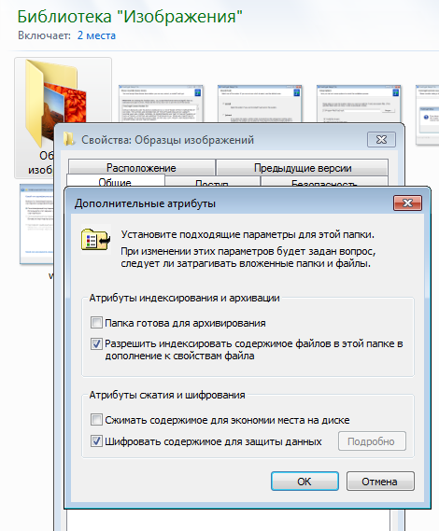
Рис.5. Шифровать содержимое для защиты данных

Этот сертификат следует получить у пользователя, который создал или зашифровал файл или папку, либо попросить его расшифровать их.
Рассмотрим проблему 2.
Проблемы с доступом к файлам и папкам и при работе с ними могут возникать по одной или нескольким из следующих причин:
- Изменился владелец папки.
- У вас нет необходимых разрешений.
- Файл зашифрован.
- Файл поврежден.
- Профиль пользователя поврежден.
Решение первых трёх проблем было представлено ранее, для остальных ниже приведён алгоритм действий.
Решение 4 (Файл или папка могут быть повреждены).
Файлы могут оказаться поврежденными по разным причинам. Наиболее часто это случается, когда при открытом файле происходит сбой компьютера или пропадает питание. Большинство поврежденных файлов невозможно восстановить. В таком случае необходимо удалить файл или восстановить его из резервной копии.
Решение 5 (Ваш локальный профиль пользователя может быть поврежден).
Иногда Windows может неправильно читать данные локального профиля пользователя. Это может заблокировать доступ к файлам и папкам. В таком случае может потребоваться новый локальный профиль пользователя. Для его создания сначала создайте учетную запись локального пользователя. При создании учетной записи также создается и профиль. Чтобы создать учетную запись локального пользователя:
- Наведите указатель на правый верхний угол экрана, переместите его вниз, нажмите Параметры, а затем Изменение параметров компьютера.
- В области навигации выберите элемент Пользователи.
- Выберите команду Добавить пользователя, а затем выберите пункт Возможен ли вход без учетной записи Майкрософт?.
- Выберите элемент Локальная учетная запись.
- Введите имя новой учетной записи (рис.6).
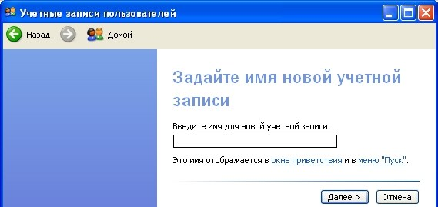
Рис.6. Создание новой учетной записи пользователя

- Если вы хотите использовать пароль, введите и подтвердите его. Если вы решили не использовать пароль, не вводите его и нажмите кнопку Далее.
- Нажмите кнопку Готово.
Рассмотрим проблему 3.
Проблемы с доступом к файлам и папкам после обновления версии Windows могут возникать по одной или нескольким из следующих причин:
- Изменился владелец папки.
- Файлы из предыдущей системы сохранены в папку Windows.old.
Решение первой проблемы было представлено ранее, а решение второй представлено ниже.
Решение 2 (Вам нужно восстановить файлы из папки Windows.old.).
Если вы недавно обновили систему до Windows 7 и не переформатировали жесткий диск, старые файлы могут быть доступны в папке Windows.old.
Чтобы извлечь файлы вручную:
- Нажмите кнопку Пуск и выберите пункт Компьютер.
- Дважды щелкните диск, на котором установлена ОС Windows (обычно это диск C).
- Дважды щелкните папку Windows.old (рис.7).
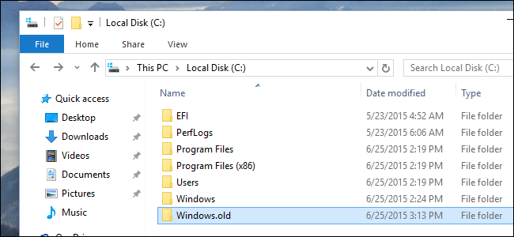
Рис.7. Папка Windows.old

- Дважды щелкните папку "Пользователи".
- Дважды щелкните имя пользователя.
- Откройте папки с файлами, которые требуется извлечь. Например, чтобы извлечь файлы из папки "Документы", дважды щелкните папку Документы.
- Скопируйте нужные файлы из каждой папки и вставьте их в папку в Windows 7. Например, если необходимо извлечь все содержимое папки "Документы", находящейся в папке Windows.old, скопируйте все файлы из этой папки и вставьте их в библиотеку документов в Windows 7.
- Повторите действия с 5-го по 7-е для каждой учетной записи пользователя на компьютере.

3.2. Административные утилиты: виды и использование утилит
Система Windows Server содержит множество утилит командной строки: одни из них выполняют те же действия, что и различные административные оснастки, только позволяют работать в окне консоли или создавать командные файлы, автоматизирующие типовые операции; другие утилиты могут оказаться незаменимым инструментом администратора при выполнении специфических задач по управлению компьютерами, пользователями и сетями.
Самые часто используемые утилиты командной строки [X]:
- Defrag.exe — выполняет дефрагментацию дисковых томов;
- Diskpart.exe — позволяет управлять дисками и томами;
- Eventcreate.exe — позволяет администратору создавать события в системных журналах;
- Eventtriggers.exe — настраивает триггеры событий, т. е. определенных действий, выполняемых на компьютере;
- Fsutil.exe — позволяет управлять дисковыми системами (например, управлять квотами);
- Gpupdate.exe — обновляет установки групповых политик, применяемые к компьютеру и пользователю;
- Openfiles.exe — отображает открытые файлы;
- Schtasks.exe — планировщик задач, значительно более мощный, чем команда AT;
- Shutdown.exe — выключение и перезагрузка локального или удаленного компьютера;
- Systeminfo.exe — полезная информация о системе, которую иначе искать довольно долго;
- Tasklist.exe — отображает список выполняющихся приложений, служб и процессов;
- Taskkill.exe — завершает задачи или процессы;
- Typeperf.exe — записывает значения счетчиков производительности в окно консоли или в журнал.
На дистрибутивных Дисках систем Windows Server имеется пакет чрезвычайно полезных утилит, которые в значительной мере облегчают поиск неисправностей в сетях и доменах на базе Windows Server.
Этот пакет называется Windows Server Support Tools и должен устанавливаться отдельно от самой системы. Для его установки нужно запустить файл Suptools.msi, находящийся в дистрибутиве в папке \SUPPORT\TOOLS. Кроме того, дистрибутив содержит мощнейшее средство миграции между доменами — Active Directory Migration Tool version 2.0 (ADMT), которое устанавливается из папки \I386\ADMT.
В табл. 1 перечислены основные административные утилиты и указаны области их применения.
Таблица 1
Основные административные утилиты
Административная задача | Используемые инструменты
Просмотр и редактирование объектов Active Directory | ADSIEdit.msc, Ldp.exe, DsMod.exe, DsMove.exe, DsRm.exe, AdsVw.exe, ModifyUsers.vbs
Запросы к каталогу Active Directory | DsQuery.exe, DsGet.exe, Ldp.exe, Search.vbs, UserAccount.vbs, EnumProp.exe
Миграция и реструктуризация; работа с объектами Active Directory | ADMT, MoveTree.exe, NetDom.exe, ClonePrincipal, DsAdd.exe, AddUsers.exe, GrpCpy.exe
Экспорт/импорт, пакетные операции | CSVDE.exe, LDIFDE.exe, AddUsers.exe, CreateUsers.vbs
Диагностика и обслуживание базы данных Active Directory | NTDSutil.exe
Диагностика сети | NetDiag.exe, NSIookup.exe, DCdiag.exe, NLtest.exe, DNSCmd.exe, RPCPing
Репликация каталога Active Directory | RepAdmin.exe, ReplMon.exe, DsaStat.exe, NTFRSutl.exe
Безопасность Active Directory | ACLDiag.exe, DsACLs.exe, SDCheck.exe, KerbTray.exe, KList.exe
Безопасность системных объектов (файлов, общих ресурсов, реестра и т. д.) | SIDWalker, SublnACL.exe, ADMT
Групповые политики | GPOTool.exe, GPResult.exe, Group Policy Management Console (GPMC)

Заключение
В ходе выполнения курсовой работы была спроектирована и настроена локальная вычислительная сеть для автошколы “Форсаж”. При проектирования и настройке был решён ряд задач, включающих в себя: построение схем сети (схема размещения рабочих мест сотрудников, структурная схема сети, логическая схема сети), выполнен выбор сетевой операционной системы с обоснованием, а так же были применены знания принципов администрирования для решения поставленных проблем:
- Устранение проблем с доступом и пользовательскими правами: устранение проблем с разделяемыми ресурсами.
- Административные утилиты: виды и использование утилит.
При написании курсового проекта была изучена специальная литература, включающая в себя статьи, учебники, руководства, описаны теоретические аспекты и раскрыты ключевые понятия исследования.

Источники информации
- Дуглас Камер. Сети TCP/IP, том 1. Принципы, протоколы и структура = Internetworking with TCP/IP, Vol. 1: Principles, Protocols and Architecture. — М.: «Вильямс», 2003. — С. 880.
- Одом У. Компьютерные сети. Первый шаг = Computer Networking: First-step / Пер. В. Гусев. — СПб.: «Вильямс», 2006. — 432 с. — (Первый шаг). — 3 000 экз.
- Паркер Т., Сиян К. TCP/IP. Для профессионалов. — 3-е изд.. — СПб.: Питер, 2004. — 859 с. — 4000 экз.
- Семенов Ю. А. Протоколы Internet. — 2-е изд., стереотип.. — М.: Горячая линия - Телеком, 2005. — 1100 с. — 1150 экз.
- Таненбаум Э, Уэзеролл Д. Компьютерные сети. — Питер, 2012. — 960 с.
- Студопедия [Электронный ресурс] // Статья про операционные системы. URL: https://studopedia.info/5-99462.html (дата посещения: 23.12.2018).
- Форсаж [Электронный ресурс] // Автошкола Форсаж. URL: http://форсаж35.рф (дата обращения: 15.04.2018).
- Microsoft [Электронный ресурс] // Техподдержка Microsoft. URL: https://support.microsoft.com/ (дата посещения: 23.12.2018).

ПРИЛОЖЕНИЕ 1

МИНОБРНАУКИ РОССИИ
Федеральное государственное бюджетное образовательное учреждение высшего образования
«ЧЕРЕПОВЕЦКИЙ ГОСУДАРСТВЕННЫЙ УНИВЕРСИТЕТ»

Институт информационных технологий

наименование института (факультета)
Математического и Программного обеспечения ЭВМ
наименование кафедры
Сетевые операционные системы

наименование дисциплины в соответствии с учебным планом

УТВЕРЖДАЮ
Зав. кафедрой МПО ЭВМ
д.т.н., профессор Ершов Е.В.
« » 2018 г.

Практическое применение принципов администрирования операционных систем
Техническое задание на курсовую работу
Листов 6

Руководитель: доцент Ганичева О.Г.
Исполнитель: студент гр. 1ИВТпб-01-41оп
Климов А.Г.

2019 год
Введение
Проектирование и внедрение ЛВС, с помощью которой ученики автошколы получат возможность готовиться к экзамену, выполняя тесты на знание правил дорожного движения (ПДД), поможет организовать учебный процесс.

1. Основания для разработки
Основанием для разработки является задание на курсовую работу по дисциплине «Сетевые операционные системы» выданное на кафедре МПО ЭВМ ИИТ ЧГУ.
Дата утверждения: 15 ноября 2018 года.
Наименование темы разработки: практическое применение принципов администрирования операционных систем.
В рамках курсовой работы необходимо произвести выбор и настройку сетевой ОС. Этот процесс разделен на две части.
Часть 1. Обосновать выбор сетевой ОС и требования при обеспечении сетевого взаимодействия. Для этого:
- Дать характеристику выбранной ОС (используя классификационные признаки).
- Необходимо отразить следующие факторы, влияющие на выбор ОС:
- набор сетевых служб, которые предоставляет сеть;
- возможность наращивания имен, определяющих хранимые данные и прикладные программы;
- механизм рассредоточения ресурсов по сети;
- способ модификации сети и сетевых служб;
- надежность функционирования и быстродействие сети;
- используемые или выбираемые физические средства соединения;
- типы компьютеров, объединяемых в сеть, их операционные системы;
- предлагаемые системы, обеспечивающие управление сетью;
- используемые средства защиты данных;
- совместимость с уже созданными прикладными процессами;
- число серверов, которое может работать в сети;
- перечень ретрансляционных систем, обеспечивающих сопряжение локальных сетей с различными территориальными сетями;
- способ документирования работы сети, организация подсказок и поддержек.
Часть 2. Разработать практические рекомендации по решению наиболее распространенных проблем (для ОС из части 1), связанных с работой операционной системы при обеспечении сетевого взаимодействия.
Вариант курсовой работы:
7. Устранение проблем с доступом и пользовательскими правами: устранение проблем с разделяемыми ресурсами.
14. Административные утилиты: виды и использование утилит.

2. Назначение разработки
Выбор и настройка сетевой ОС для спроектированной и настроенной локальной вычислительной сети автошколы “Форсаж” позволит разделить ресурсы сети и обеспечить её администрирование.

3. Требования к разработке
3.1. Требования к выбору сетевой ОС
Выбор и настройку сетевой ОС вычислительной сети необходимо произвести на базе приобретенного оборудования и настроенной ЛВС. Парк вычислительной техники состоит из 12 рабочих станций и 1 сервера. Компьютеры расположены в соседних помещениях и соединены LAN кабелям, что обеспечивает бесперебойную работу и хорошую скорость соединения.
Рабочие станции распределены следующим образом: 10 компьютеров используются учениками и 1 компьютер используется преподавателем. Ещё 1 компьютер находится в административном помещении. Для разграничения прав доступа и ресурсов необходимо создать соответствующие учетные записи пользователей:
- администратор;
- преподаватель;
- ученик.

3.2. Требования к надежности:
Чтобы создать надежно работающую локальную вычислительную сеть в ходе проектирования необходимо:
- определить состав и параметры технических средств;
- определить минимальную скорость соединения;
- определить способ адресации;
- выполнить проектирование.
Для сервера должно быть выделено специальное помещение. Бесперебойная работа ПК будет достигаться при помощи установки ИБП. Предотвращение несанкционированного доступа к устройству, подключенному к глобальной или частной сети, должно достигаться при помощи специальных программных средств, называемых Firewall (сетевой фильтр или брандмауэр).

3.3. Условия эксплуатации
В ходе эксплуатации ЛВС необходимо учитывать:
- температуру окружающей среды;
- относительную влажность воздуха для выбранных типов носителей данных;
- состояние пластикового кабельного короба и линий связи;
- состояние оборудования;
- вид обслуживания;
- необходимое количество и квалификация персонала.

3.4. Требования к составу и параметрам технических средств
Минимальные требования к серверной и клиентским ЭВМ:
- для запуска ОС Windows 10 необходим Super VGA видеоадаптер;
- процессор 1 ГГц или лучше;
- как минимум 1 ГБ Мб ОЗУ;
- до 20 ГБ свободного дискового пространства;
- для установки Windows требуется устройство для чтения компакт-дисков (или же поддержка других устройств, таких как флэш-накопителей);
- необходим монитор Super VGA с разрешением 800x600 или более высоким, отображающий 256 и более цветов;
- необходимы клавиатура и мышь.

3.5. Требования к информационной и программной совместимости
Программное обеспечение рабочих станций:
- операционная система (Windows XP);
- программа для тестирования обучающихся (онлайн-тестер).

3.6. Требования к маркировке и упаковке
К маркировке предъявляются следующие требования:
- стойкость к влиянию климата (влажность, перепады температур);
- сохранность первоначального вида на протяжении всего срока эксплуатации;
- изложение всех сведений, нужных для безопасной эксплуатации.

3.7. Специальные требования
Для защиты циркулирующей в локальной вычислительной сети информации можно применить криптографический метод шифрования информации. Шифрование информации помогает защитить ее конфиденциальность, т.е. обеспечивает невозможность несанкционированного ознакомления с ней.

4. Стадии и этапы разработки
Стадии и этапы разработки отражены в соответствующей табл.П1.1.
Таблица П1.1
Стадии и этапы разработки
Наименование  этапа разработки | Сроки разработки | Результат выполнения | Отметка о выполнении
Постановка задачи на проектирование | 15.11.18 | Утверждена тема разработки | 15.11.18
Разработка технического задания | 20.11.18 | Описано Техническое задание | 20.11.18
Описание предметной области | 10.12.18 | Описана предметная область | 10.12.18
Выбор сетевой операционной системы для решения поставленной задачи | 20.12.18 | Выбрана сетевая операционная система для решения поставленной задачи | 20.12.18
Сделать выводы по проделанной работе | 24.12.18 | Сделаны выводы по проделанной работе | 24.12.18
Демонстрация проекта | 10.01.19 | Проект выполнен в соответствии с ТЗ | 10.01.19

6. Порядок контроля и приемки
Порядок контроля и приемки отражен в соответствующей табл.П1.2.

Таблица П1.2
Порядок контроля и приемки
Наименование  контрольного этапа  выполнения  курсовой работы | Сроки  контроля | Результат выполнения | Отметка о приемке  результата  контрольного этапа
Техническое задание | 20.11.18 | Документ «Техническое задание» | 20.11.18
Написание документации | 24.12.18 | Подготовлена Расчетно-пояснительная записка | 24.12.18
Защита курсовой работы | 10.01.19 | Защита курсовой работы | 10.01.19

